自动控制原理答案十一
一、
1. 稳定性 2. 闭环控制 3. 变换前后的输出信号不变 4. 0.6 5. 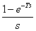

二、

1. D 2. C 3. D 4. C 5.C

三、
解：质点受力图为：
K₁(X_{i}－X₁)
A
K₂X₀
f(
)

∵f (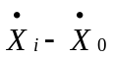) + K₁(X_{i}－X₀)－K₂ X₀=0 （合力为0）
∴f 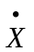₀ + (K₁ + K₂)X₀ = f _{i} + K₁X _{i}
G(s)=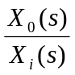=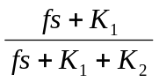

四、
解 系统的开环传递函数为
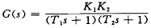
…………………………………………….. 2分
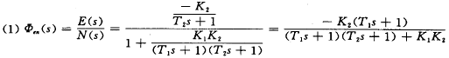
…………………………………………………. 5分
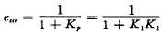
………………………………………………. 5分
……………………………………………… 4分
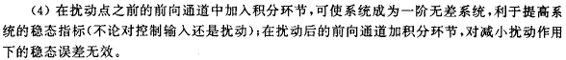
…………………………………………………. 4分

五、

解
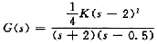
分离点
与虚轴交点
令
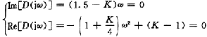
联立求解得
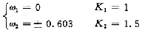
……………………………………………. 6分
画出根轨迹如图
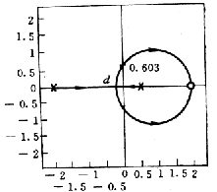
………………………………………….. 6分
- 由根轨迹可以看出,K值稳定范围对应于根轨迹与虚轴的两个交点,所以有
……………………………………………. 3分
- 系统的静态位置误差系数为
……………………………………………. 5分

六、
解：
P=0，N=－1，
Z=P－2N=2，闭环不稳定。

七、
解
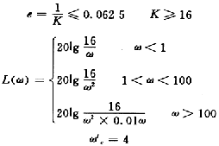
不满足性能需加以校正
……………………………………………………... 4分
所以
……………………………………………………..6分
验算
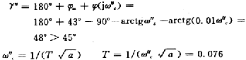
………………………………………………….. 3分
所以串联超前网络后系统的开环传递函数为
…………………………………………………. 2分

八、
解 对于图(a)所示系统
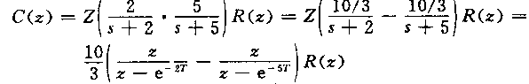
……………………………………………… 5分
对于图(b)所示系统
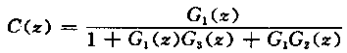
……………………………………………… 5分

